2006 ～2007 学年第 一 学期期末
|
|
|
|
|
|
|
|
|
|
|密
|
|
|
|
|
|
|
|
|
|封
|
|
|
|
|
|
|
|
|
|线
|
|
|
|
|
|
|
|
|
姓名
级
专业
《 计算机组成与结构 》课程考试试题（A）卷
考试时间 | 120分钟 | 考试方式 | 闭 | 学生类别 | 本 | 人数 | 120
适用专业或科类 | 计算机科学与技术 |  |  |  | 年级 | 2005

阅卷须知：阅卷用红色墨水笔书写，得分用阿拉伯数字写在每小题题号前，用正分表示，不得分则在题号前写0；大题得分登录在对应的分数框内；统一命题的课程应集体阅卷，流水作业；阅卷后要进行复核，发现漏评、漏记或总分统计错误应及时更正；对评定的分数或统分记录进行修改时，修改人必须签名。
特别提醒：学生必须遵守课程考核纪律，违规者将受到严肃处理。

一、填空题（每空1分，共25分）
  - 从计算机语言的发展史来看，计算机语言从低到高依次为 、 、
。
  - 某定点机字长8位，其中1位符号位，7位尾数。若采用定点整数表示，则所能表示的最大数为___________，最小数为___________。
  - 某浮点计算机字长16位，其中阶码5位（阶符1位），尾数11位（数符1位），若阶码与尾数都使用原码表示。那么该机器所能表示的最大数是___________。
  - 一个数的真值是X=－0.110101，那么它的原码是_________，反码是_________，补码是_________，－X的补码是_________，X/2的补码是__________。
  - 某SRAM芯片，存储容量为64K×16位，该芯片有_____根地址线和_____根数据线。
  - 某采用虚拟存储器的计算机的物理内存为256M，它所能使用的虚拟空间为128G，那么该虚拟存储器的虚地址宽度为_______位，物理地址是_______位。
  - Cache一般有三种存储映象方式，它们分别是_______映象、_______映象和_______映象。
  - 写出至少三种虚拟存储器的页面替换算法：___________、___________、___________。
  - 对于40GB的硬盘，40GB是指的 容量。（格式化、非格式化）
10、软盘采用的是 磁头。（接触式、浮动式）
11、17寸显示器是指屏幕的 的长度是17英寸。
12、如果显示器的分辨率是1024×768，选用16位来存储灰度级别，那么使用的帧存储器的大小是 MB。

二、判断题（每题1分，共10分）
1、只有DRAM才需要刷新，SRAM不需要刷新。 （ ）
2、相联存储器是按内容进行访问的存储器。 （ ）
3、现代计算机的中心是CPU。 （ ）
- DRAM存储单元是以电容来存储信息的。。 （ ）
- 采用虚拟存贮器的主要目的是弥补主存容量的不足。 （ ）
6、11011010的奇校验码是111011010。 （ ）
7、采用流水线技术缩短了每条指令的执行时间。 （ ）
8、硬盘外圈磁道的道密度和内圈磁道的道密度是相等的。 （ ）
9、温切斯特盘（温盘）采用的是浮动式的磁头。 （ ）
10、流水线的段数越多，指令的执行效率越高。 （ ）

三、解答题（每题10分，共40分）
1、请使用卡诺图法化简以下逻辑函数
1）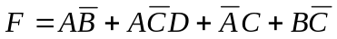
2）
2、设某计算机的Cache采用直接映象方式，已知Cache的容量是16KB，主存容量8MB，每个字块8个字，每个字32位。那么请问主存地址有多少位，各字段如何划分。（计算机采用的字节编址）
3、在页式虚拟存储器中，一个程序由P1～P6共6个页面组成，系统分配给这个程序的主存只有4个页面。程序执行过程中依次访问到的页面如下：P3，P4，P1，P5，P6，P5，P2，P1，P3，P2，P1，P3。分别采用FIFO、LRU和OPT三种页面替换算法对这4页主存进行调度。画出主存页面替换与命中的情况并计算这三种替换方法的命中率。
4、某计算机系统的指令字长为16位，有二地址指令和一地址指令两种类型，每个地址字段的长度为5位。如果二地址指令有58条，问一地址指令最多可以有多少条？
四、设计题（25分）
1、（13分）某机采用微程序控制方式，已知全机有50个微命令，控制存储器有256个字，条件测试段占3位，那么：
（1）如果采用直接控制的水平型微指令，设计微指令格式；
（2）如果采用字段直接编译法，50个微命令分为4个互斥类，分别包含6个、16个、24个和4个微命令，其他条件不变，设计微指令格式。
2、（12分）下图是一个ROM与4片RAM进行扩展的逻辑图，观察下图并写出ROM与4片RAM的地址范围。 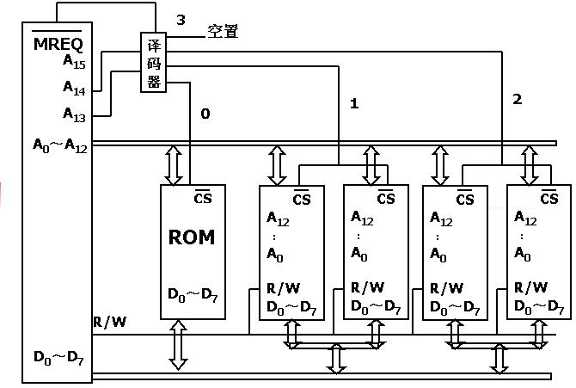

西南大学育才学院答题纸
题号 | 一 | 二 | 三 | 四 | 五 | 六 | 七 | 总分
得分

一、填空题（共25空，每空1分，共25分）
1、 、 、
2、_______________、________________。
3、
- 、 、 、 、
- 、
- 、
- 、 、
- 、 、

10、
11、
12、

二、判断题（每题1分，共10分）
1、（ ）
2、（ ）
3、（ ）
4、（ ）
5、（ ）
6、（ ）
7、（ ）
8、（ ）
9、（ ）
10、（ ）
三、解答题（共4题，40分）
1、1)

2)

2、

3、

4、

四、设计题（25分）
1、

2、

